**Задание II.7.1. Рассмотри картинку. Назови животное. Покажи, где голова ежа (туловище, иголки, лапки; ушки, глазки, носик).**

**туловище**

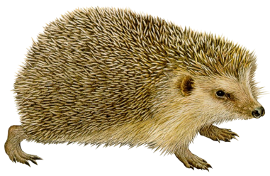

**уши**

**голова**

**нос**

**глаза**

**лапы**

**иголки**

***Примечания:*** *надписи частей тела животного могут быть использованы для работы с детьми, владеющими элементами глобального чтения.*